28 февраля 2022 года в рамках программы «Школа подготовки осуждённых к освобождению» в ФКУ ИК-11 города Сургута состоялась встреча осуждённых с сотрудниками БУ «Сургутского районного центра социальной адаптации для лиц без определенного места жительства» юрисконсультом Бабенко Е.Н., заведующей отделением Петуховой С.А., специалистами БУ «Сургутского комплексного центра социального обслуживания населения», КУ «Сургутского центра занятости населением», КУ «Агентство социального благополучия Югры» в городе Сургуте и представителей пенитенциарного ведомства.

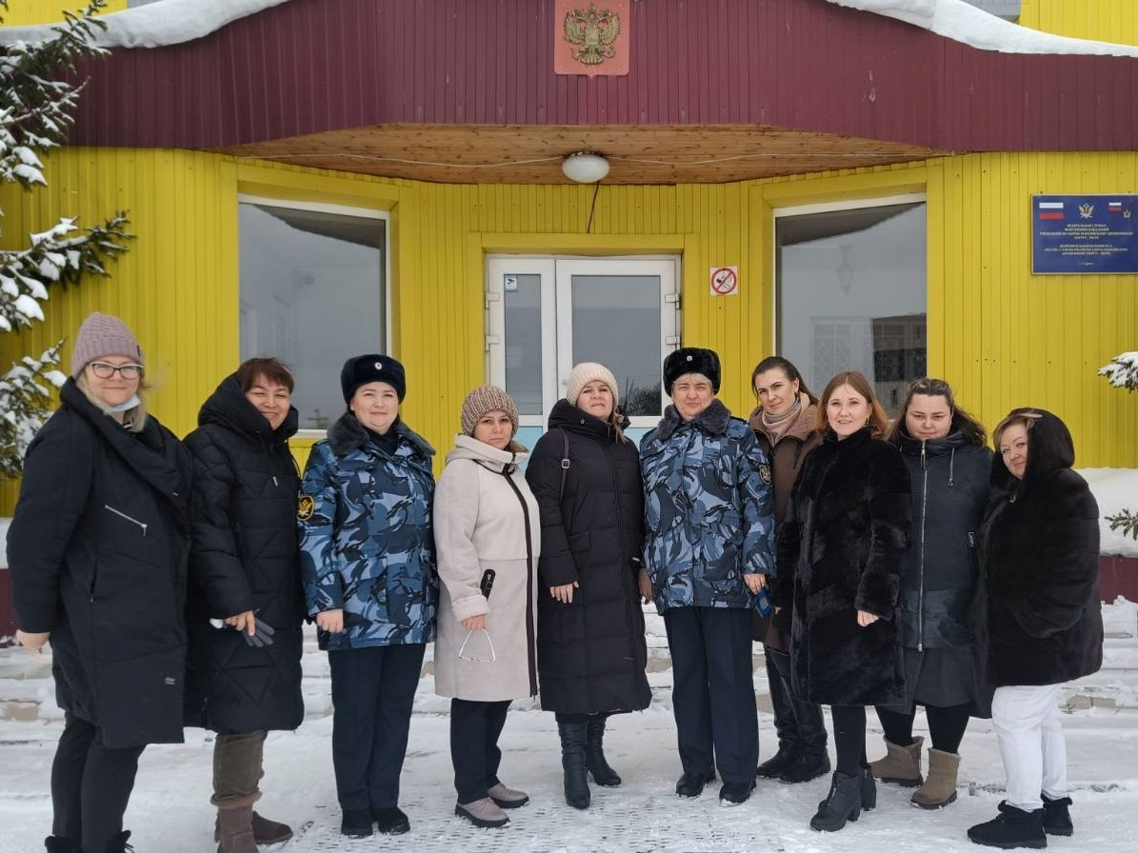

В ходе встречи лицам, готовящимся к освобождению из мест лишения свободы, рассказали об оказании мер социальной поддержки, срочной помощи, содействие в трудоустройстве, регистрации и возможности проживания при отсутствии жилья.
По окончании мероприятия 7 человек смогли задать интересующие вопросы, на которые им были даны необходимые разъяснения.

